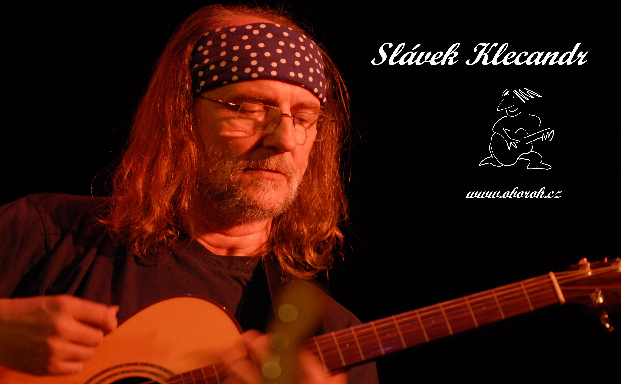

Kdy: 5.12.2014 v 17:00 Kde: kostel sv. Ducha

